★★★☆☆
題組：Problem Set Archive with Online Judge
題號：11488 - Hyper Prefix Sets
解題者：許嘉瑋
解題日期：2013年6月13日
題意：
總共有T (≤20)組測資，每組測資裡面有n(≤50000)個二進位字串，需要求出每組測資從頭開始求出最大的(共同字串的長度*有幾組有共同字串)。
題意範例：
2
4 ➔6
0000
0001
10101
010
2 ➔20
01010010101010101010
11010010101010101010

第一組共同的為000，有2組，3*2=6
第二組沒有共同的，所以是第一個字串全部，長度20

解法：
因為只有0和1，可以將所有字串建成一棵二元樹，每個節點存放的是到過的次數。將所有字串跑過一次之後，所有節點中（到過次數）＊（樹的深度）最大的就是答案。

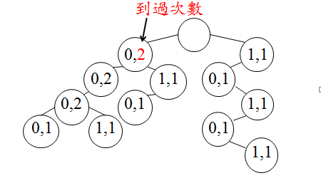
解法範例：
4
0000
0001
10101
010

討論：
無。
程式：
無。

